3. Минимальная единица хранения информации-бит
Минимальная адресуемая единица хранения информации-байт
4. Бит может принимать значения 0 и 1
5. В одном байте 8 битов
6.
десятичная | двоичная | шестнадцатеричная
0 | 0000 0000 | 0
1 | 0000 0001 | 1
2 | 0000 0010 | 2
3 | 0000 0011 | 3
4 | 0000 0100 | 4
5 | 0000 0101 | 5
6 | 0000 0110 | 6
7 | 0000 0111 | 7
8 | 0000 1000 | 8
9 | 0000 1001 | 9
10 | 0000 1010 | A
11 | 0000 1011 | B
12 | 0000 1100 | C
13 | 0000 1101 | D
14 | 0000 1110 | E
15 | 0000 1111 | F
16 | 0010 000 | 10
17 | 0010 001 | 11
18 | 0010 010 | 12
19 | 0010 011 | 13
20 | 0010 100 | 14
7.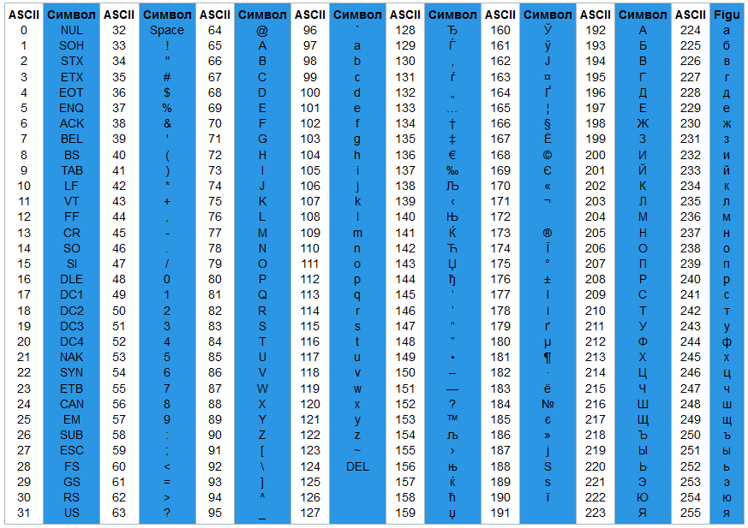
Ascii
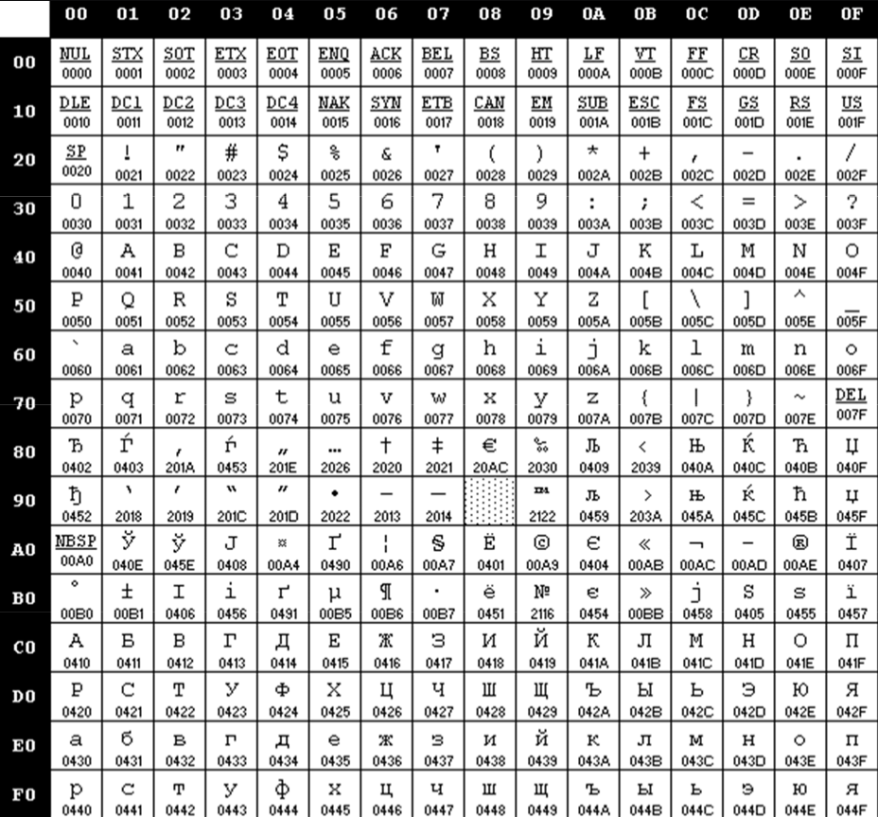
Win-1251

16. в какой кодировке представлен файл (*.cpp) транслятора C++. Utf-8
17. 0042 0059 0053 004b 004f
0062 0079 0073 006k 006f
18. С помощью функций tolower/toupper можно переводить символы из нижнего в верхний реестр и наоборот. После этого используя память можно посмотреть код элемента или с помощью setlocale
также можно к номеру прибавить/отнять 20 и получить заглавную/строчную букву
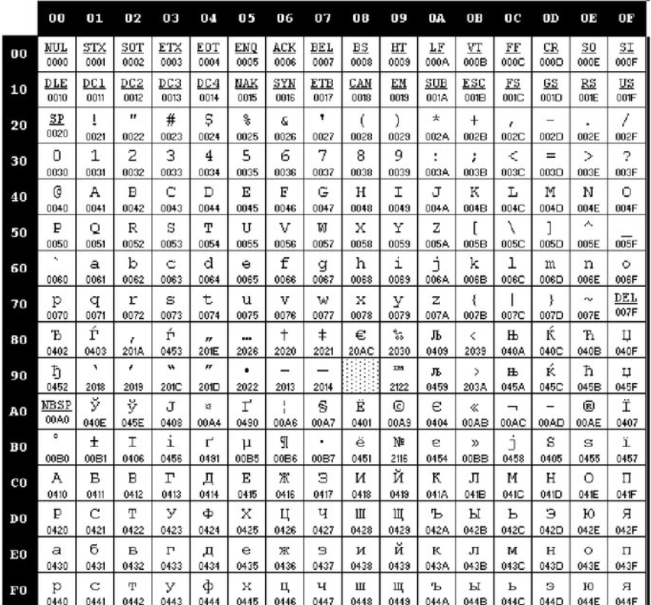
Windows-1251
9.

